おしょうがつ (お正月) 날짜 :
1) 유래 및 의의:
2) 새해인사:
3) ( ) : 새해 첫날 새벽에 절이나 신사에 방문해 그 해의 무사안일을 기도하는 행사.
4) 5) 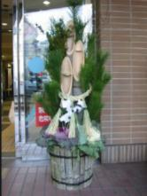 6) 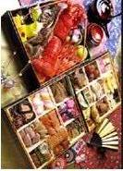
( ) ( ) ( )
불단 위에 장식해 놓는 떡 신을 맞이하는 장식물, 이정표 설음식. 찬합요리
5) ( ) : 악귀를 쫓기 위해 달아놓은 금줄. 주로 현관에 장식함.

6) 기타 참고사항:

せつぶん (節分) 날짜 :
1) 유래 및 의의:
2) 외치는 말:
3) ( ) : 귀신에게 콩을 던져 귀신을 쫓아내는 행사.
행사가 끝난 뒤 자신의 나이만큼의 콩을 먹는다.
4) ( ) : 그 해의 행운의 방향을 향해 후토마키라는 굵은
김밥을 통째로 먹는 행사. 먹는 도중에는 말을
하지 않는 것이 특징이다.

5) 기타 참고사항:

ひなまつり(ひな祭り) 날짜:
1) 유래 및 의의:

2) ながしびな:

3) 4) 5)
( ) ( ) ( )
옛날의 귀족의 혼례식의 일본 고유의 옷을 입힌 인형
히나 인형을 장식해 놓는
홀수의 단

4) 기타 참고사항:

홍・백・녹의 3색 떡을 마름모꼴로 잘라 포갠 떡
たんごのせっく(たんごの節句) 또는 こどものひ(子供の日) 날짜:
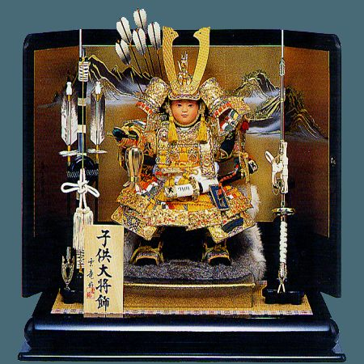
1) 유래 및 의의:

2) ( ): 남자아이의 출세를 바라며 장식한 인형.

3) 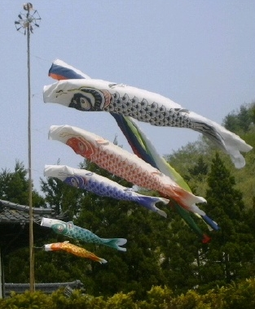 ( ):
4) かしわもち:

5) 기타 참고사항:

たなばた(七夕) 날짜:
1) 유래 및 의의:
2) たんざく:
3) ささたけ:
4) 기타 참고사항:

おぼん(お盆) 날짜:
1) 유래 및 의의:
2) むかえび:

3) おくりび:

4)

: 대개 16일 저녁에 절이나 신사의 경내에 모여서 춤을 추는 춤.
이는 지옥의 고통을 벗어난 죽은 사람들이 즐거워서 춤을 추는 형상이라 함.
( )
5) 기타 참고사항:

しちごさん(七五三) 날짜:
1) 유래 및 의의:

2) 축하 대상:
3) 행사:

4) ( )
しちごさん에 아이들의 장수를 기원하며 선물하는 사탕, 홍색과 백색으로 되어있다.
5) 기타 참고사항:

☺ 확인학습~
- 일본 설날의 명칭은?
- 일본 새해 인사는?
- せつぶん에 콩을 뿌리며 귀신을 쫓는 행사는?
- せつぶん에 귀신을 쫓으며 외치는 말은?
- 3월 3일 여자아이들의 성장을 축하하는 날은?
- たんごのせっく에 장식하는 천으로 된 잉어의 명칭은?
- 칠월칠석의 일본 명칭은?
- 일본 추석에 추는 춤은?
- しちごさん에 축하하는 대상은?
- しちごさん에 장수를 바라며 선물하는 사탕은?

